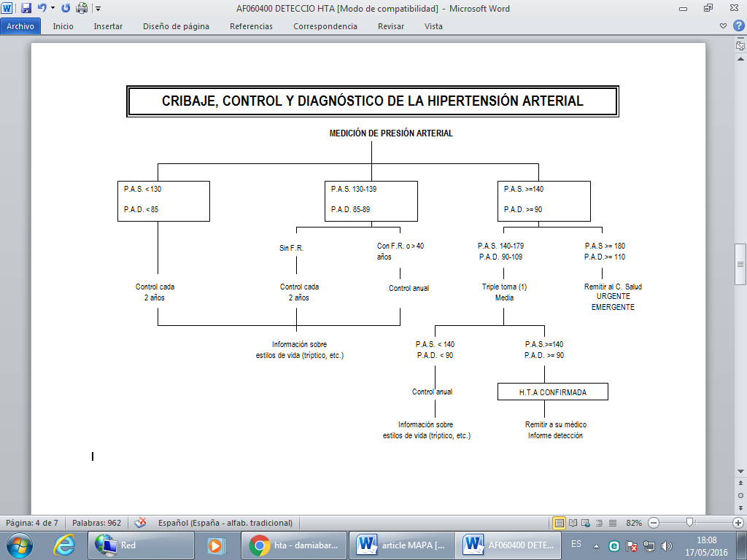

**Figura 1. Protocolo de actuación en cribado de HTA.**

**Figura 2. Utilización del servicio de MAPA.**



**Figura 3. Número de MAPA llevados a cabo.**

**Figura 4. Patrones obtenidos en el servicio de MAPA.**

**Figura 5. Informes de detección abiertos.**